The Gap. Minimalistický design pro každý prostor

Únor 2011 – Variabilitu, moderní design a funkčnost přináší značka Roca ve své nové řadě koupelnového vybavení The Gap. Autorem je renomovaný italský designér Antonio Bullo, který vsadil na čisté, hladké linie doplněné jemnými detaily. Široký výběr a variabilita rozměrů jednotlivých prvků umožňují přizpůsobit zařízení na míru každé koupelně, celek přitom působí kompaktně a čistě.

Nová řada The Gap zahrnuje kompletní sortiment keramiky

a nábytku pro koupelnu i toaletu. Každý keramický prvek je k dostání v několika variantách různých velikostí. Snadno si tak lze sestavit individuální řešení odpovídající prostorovým možnostem interiéru, a přitom zachovat dokonale sladěný vzhled. Součástí řady jsou například závěsné a stojící klozety a ke každému z nich bidet v odpovídajícím designu. Zákazníci mohou vybírat také z devíti druhů umyvadel a dvou typů akrylátových van v několika rozměrech.

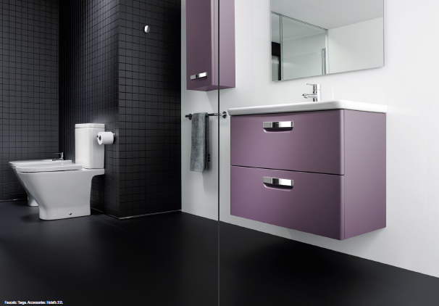
Kolekci The Gap dotváří koupelnový nábytek ve třech barevných variantách. Příznivce módních trendů potěší originální vínové provedení, pro střídmější interiéry je určena jemná béžová nebo čistá bílá.

Nábytek a keramika řady The Gap se dokonale doplňují. Pod menší umyvadla o rozměrech 450, 400 a 350 mm jsou určeny skříňky se dvěma poličkami, které umožňují tento úložný prostor využít co nejúčelněji. Větší skříňky pod umyvadla široké 650, 600 a 550 mm mají prostorné zásuvky se stylovou chromovanou rukojetí. Vybrat si lze také samostatnou závěsnou skříňku.

Komplexní řešení představuje série The Gap Unik, která ve třech velikostech nabízí kombinaci umyvadla s úložnou skříňkou odpovídajícího rozměru jako jeden výrobek. Naplánovat a objednat si stylovou koupelnu je tak zase o krok jednodušší.

Odkaz na fotografie:

http://presskit.jika.eu/fotografie.html?foto_id=

Série The Gap

Umyvadla
Rozměry: 340, 400, 450, 500, 550, 600, 650 mm
Barevné provedení skříněk: bílá, jemně béžová, vínová
Doporučená cena: od 1100 Kč bez DPH

Skříňky pod umyvadla
Rozměry: 350, 400, 450, 500, 550, 600, 650 mm
Barevné provedení skříněk: bílá, jemně béžová, vínová
Doporučená cena: od 6819 Kč bez DPH

Samostatná skříňka na zeď
Rozměry: 800 mm
Barevné provedení skříněk: bílá, jemně béžová, vínová
Doporučená cena: 10607 Kč bez DPH

Umyvadlo se skříňkou v jednom
Rozměry: 600, 700 a 800 mm
Barevné provedení skříněk: bílá, jemně béžová, vínová
Doporučená cena: od 14183 Kč bez DPH

